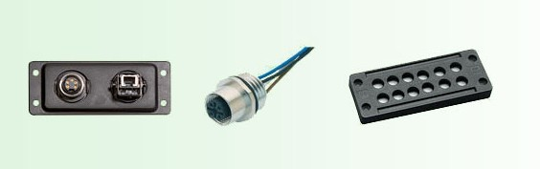

系统和机器要求连接到外部设备上。> 穆尔电子提供连接到你的外围设备的快速、服务友好且性价比高的解决方案。连接十分简单，且对于运输或者模块化的机器上运行来说，断开连接也是很简单的。
我们控制柜耦合装置是按照总线和电源接口设计的。防护等级是IP65且是按照模块化系统制造的。穆尔电子为控制柜耦合装置提供一套完整产品范围的数据接插头。
电缆穿线板可以让电缆直接接入控制柜。不同的组件适用于不同尺寸的电缆。安装快速，穿线板外框尺寸标准。

